**Дата**: 3.10.2024

**Клас**: 7-АБ

**Предмет**: Англійська мова

**Тема:** When technology goes wrong. Неполадки з технікою.

**Мета:** : формувати навички вживання лексичних одиниць по темі; удосконалювати навички читання, аудіювання й усного монологічного мовлення; розвивати пізнавальні інтереси учнів; виховувати інтерес до самостійного пошуку потрібної інформації, а також загальну культуру учнів.

**Вчитель**: Руда Д.В.

Хід уроку

1.Greeting

Good afternoon, dear children! I’m glad to see you. Are you ready to start our

lesson? All set?

2. Wаrm up / Listening

Уважно слухати аудіо трек і дати відповідь на питання вчителя [вправа](https://www.youtube.com/watch?v=xd6sbY2mF78) 4 стр 31 .

3. Speaking

Some people dislike or fear technology. Do you know anyone like this?

Do you read e-books? What are their advantages and disadvantages when compared with paper books?

Is there a tech product you want these days? What is it? How will it make your life better?

Do you play computer games? What do you say to people who believe they are a waste of time?

What crazy future technology are you looking forward to? For example, flying cars or personal robots.

Which social networking services (SNS) do you use? What do you like or dislike about them?

How do you feel about dating websites/apps? Would you use one?

Some people prefer to live with less technology in their lives. Can you understand the desire to live a simpler life?

4. Повторення

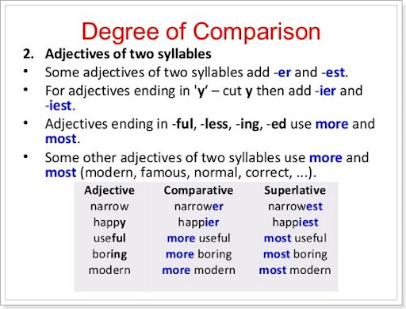

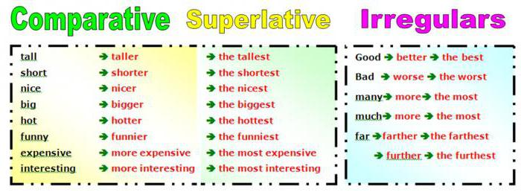

5. Writing

Впр 3 стр 33.

6. Homework

1. Письмово виконати вправу нижче (прикріплюю фото). 